Licht für die Musikkuppel
Der Neubau der Kuppel Basel, eine beliebte Club- und Konzertstätte in Basel, erhält nicht nur aufgrund seiner Nutzung, seiner Form und seiner Geschichte viel Aufmerksamkeit. Maßgeschneiderte Lichtlösungen von luxwerk bringen die „Neue Kuppel“ voll zur Geltung.
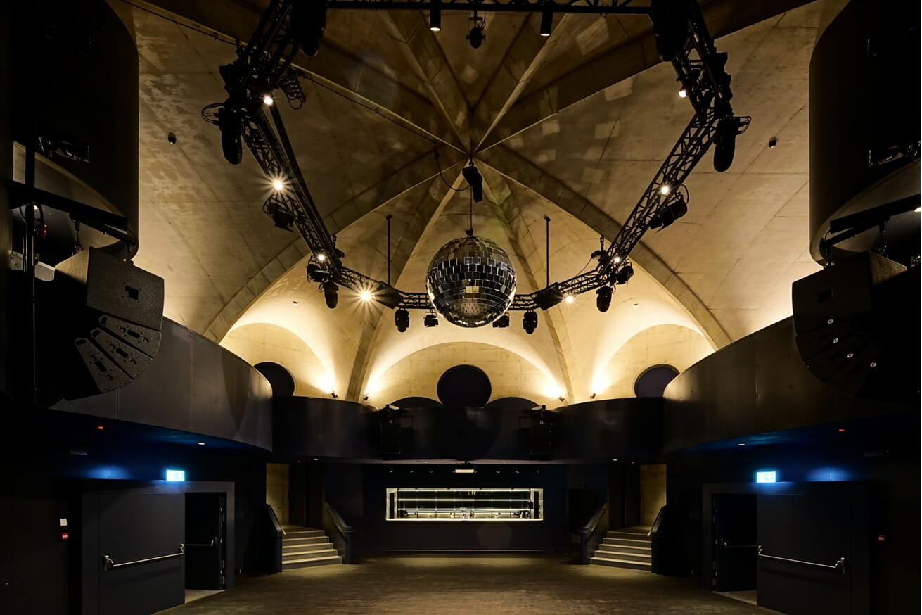

Der Kultstatus des in Basel und darüber hinaus bekannten Konzertclubs „Kuppel“ reichte von den späten 1980er Jahren bis 2016. Dann sollte die provisorische Zeltkonstruktion am „Nachtigallenwäldeli“ den Umgestaltungsplänen für einen Grünzug und einer dauerhaften Lösung weichen, für die sich eine eigens formierte Stiftung vehement einsetzte. Entstanden ist ein viel beachtetes Bauwerk von Vécsey Schmidt Architekt:innen, bei dem es sich formal um einen Kuppelbau handelt, der außen wie innen überrascht. Dazu tragen projektspezifische Lichtlösungen von luxwerk bei, die von der Kuppeldecke bis zum Treppenlauf eine Vielfalt an architektonischen Details inszenieren.  Im Herbst 2024 durfte die lang ersehnte Club- und Konzertstätte Kuppel Basel ihre Türen wieder öffnen. Acht Jahre waren vergangen, seit das fast 30 Jahre existierende Provisorium mit namensgebender Kuppelform die Basler Musikszene bereicherte. Die improvisierte Zeltstruktur war Kult; die Erwartungen an die Folgeinstitution entsprechend hoch. Dass mit dem Ersatzbau mehr als eine funktionale Aufwertung der ehemaligen Kuppel Basel entstand, kann man dem Basler Team von Vécsey Schmidt Architekt:innen verdanken. Ebenso der zuvor eigens gegründeten Stiftung, die das temporäre Konzerthaus auch baulich in der Stadt verankern wollte.  Ausgeklügelte Konstruktion  Bis zu 600 Personen können nun Konzerte, Partys und Bars besuchen oder einen der acht Proberäume nutzen. Entstanden ist neben dem markanten Solitär auch ein dreigeschossiger Bau namens Volume 3, der die Kuppel akustisch zur Straße hin abschirmt und Büros, Gastronomie sowie einen weiteren Musikclub aufnimmt. Ein gemeinsames Untergeschoss verbindet das Ensemble.  Der Zentralbau richtet sich ganz auf die räumliche und akustische Inszenierung des Konzertsaals im ersten Obergeschoss aus: Ein unregelmäßiges Oktogon sowie vier sich verschneidende Tonnengewölbe aus Sichtbeton, die sich zu einer kuppelähnlichen Struktur konfigurieren, sind Hauptmerkmale des Entwurfs. Von außen zeigt sich eine weitgehend geschlossene Hülle aus hell geschlämmtem Mauerwerk als Ausfachung der schlanken Stahlskelettkonstruktion in grüner Kontur. Rundfenster unterhalb der Dachbögen ergänzen das geometrische Formenspiel und zählen zu den wenigen Tageslichtquellen für die Innenräume. Im Kontrast zum hellen Erscheinungsbild außen dominiert innen eine gedeckte Farbgestaltung, die sich pro Geschoss von Dunkelgrün über Tiefblau zu tiefem Rot steigert. Die entsprechend der Nutzung stark schallgedämmten Innenräume sind als Haus-im-Haus-Konstruktion in Ortbeton ausgeführt und weitgehend von der Außenschale entkoppelt. Das äußere Dach ist aus vorgefertigten Holzelementen, innen wiederum zeigt sich rauer Sichtbeton an großen Teilen der Raumhülle.  Maßgeschneiderte Lichtinszenierung  Die nahezu sakrale Anmutung des Dachgewölbes, das den Konzertraum im 1. Obergeschoss sowie die umlaufende Empore krönt, wird durch eine besondere Lichtplanung unterstrichen. Schlanke Anbaustrahler beleuchten indirekt den Raum und heben die kraftvolle Gewölbestruktur hervor. In den Betondecken im gesamten Gebäude sowie entlang der Treppenläufe sorgen passgenau eingelassene LED-Deckeneinbaustrahler mit Gehäusen aus unbehandelten Stahlzylindern für eine gut entblendete Grundbeleuchtung.  Darüber hinaus ergänzen allerorts eigens kreierte Leuchten die charakterstarke Architektur. Dazu gehören etwa runde Wandleuchten mit vorgeblendeten Alabastersteinen, die sich von den Sitznischen im Konzertraum bis zu den Treppen wiederholen. Pendelleuchten über den Bartresen greifen die Stahlzylinder der Einbaustrahler wieder auf. Spiegelleuchten aus mundgeblasenem Glas spiegeln sich in den Sanitärräumen als sandgestrahlte, innen weiß lackierte Halbkugeln zur ganzen Leuchtkugel. Hinterleuchtete Bartresen aus weißem Mineralwerkstoff, lineare LED-Profile am Vordach, an Barregalen oder den Sitzstufen der Zuschauergalerie und nicht zuletzt die Linienanbauleuchten in den Büroräumen zeugen von einer vielseitigen Lichtausstattung im Projekt.  Ein architektonisches Gesamtkonzept  Die frühzeitige Einbindung des Lichtkonzepts in den architektonischen Entwurf trägt zum gelungenen Gesamtbild entschieden bei. Dabei zahlte sich die jahrelange Zusammenarbeit des Architekturbüros mit der süddeutschen Sonderleuchten-Manufaktur luxwerk aus. Nahezu alle Leuchten in der Kuppel Basel sind von den Planenden objektspezifisch entworfen sowie von luxwerk technisch und gestalterisch maßgenau umgesetzt.  Anhand von Prototypen konnten die Planer und Auftraggeber die Lichtwirkung testen. Im Ergebnis integrieren sich die Leuchten nahezu unsichtbar in das Bauwerk und bieten dank DALI-dimm- und steuerbaren Betriebsgeräten, die in die Gebäudesteuerung eingebunden sind, vielfältige Lichtszenarien für jede Situation. Von den Proberäumen im Untergeschoss über das Eingangsfoyer bis zur Empore unterhalb der beeindruckenden Kuppel wird die außergewöhnliche Architektur sicht- und erlebbar.  „Der Anspruch des Bauherrn und der Architekten galt einer durchgehenden Formensprache für das gesamte Gebäude. So einzigartig das Bauwerk gestaltet ist, so einzigartig sollte auch die Beleuchtung sein“, unterstreicht Oliver Ost, Architekt und Lichtberater bei luxwerk, der das Projekt Neue Kuppel Basel über fünf Jahre für die Leuchtenmanufaktur betreut hat.  Daten und Fakten  Projekt: Neue Kuppel Basel, www.stiftung-kuppel.ch  Adresse Projekt: Nachtigallenwäldeli 9, 4051 Basel (CH)  Fertigstellung: 2024  Bauherr: Stiftung Kuppel, Basel (CH)  Architektur: Vécsey Schmidt Architekt:innen, Basel (CH), www.vsarch.ch  Tragwerksplanung: ZPF Ingenieure, Zürich (CH), www.zpfing.ch  Baumanagement: Anderegg Partner AG, Basel (CH), www.andereggpartner.ch  Elektroplanung: HKG Engineering AG, Pratteln (CH), www.hkg.ch  Lichtplanung und -lösungen: luxwerk – manufaktur für lichttechnik, Malterdingen, www.luxwerk-lichttechnik.com  Elektro- und Leuchtenmontage: swisspro NW AG, Allschwil (CH), www.swisspro.ch  Fotos: luxwerk  Malterdingen, im April 2025  Abdruck honorarfrei / Beleg erbeten |  | Ihr Ansprechpartner  Rainer Häupl  bering*kopal GbR  Büro für Kommunikation  t +49(0)711 7451759-16  rainer.haeupl@bering-kopal.de  www.bering-kopal.de  Unternehmenskontakt  luxwerk – manufaktur für lichttechnik GmbH  Ralf Stemmer  Gewerbestrasse 11  79364 Malterdingen  t +49(0)7644 92699202  stemmer@luxwerk-lichttechnik.com  www.luxwerk-lichttechnik.com

1 Im großen Konzertsaal der Neuen Kuppel Basel wird die beeindruckende Deckenkonstruktion lichttechnisch inszeniert. Die einzelnen Gewölbe werden dabei von Anbaustrahlern ausgeleuchtet und akzentuiert. Foto: luxwerk
2 Das von 18 LED-Profilen in Szene gesetzte Vordach beschert dem Gebäude eine theatrale Anmutung. Foto: luxwerk
3 Die geschwungenen Konturen auf der Galerie werden erst durch die subtile Lichtinszenierung erfahrbar. Foto: luxwerk
4 LED-Lichtstreifen heben Details der Einrichtung und Innenarchitektur dezent hervor: von den Treppenläufen über die Sitzstufen bis zu den hinterleuchteten Bartresen auf der Empore. Foto: luxwerk
1. |  | 2.
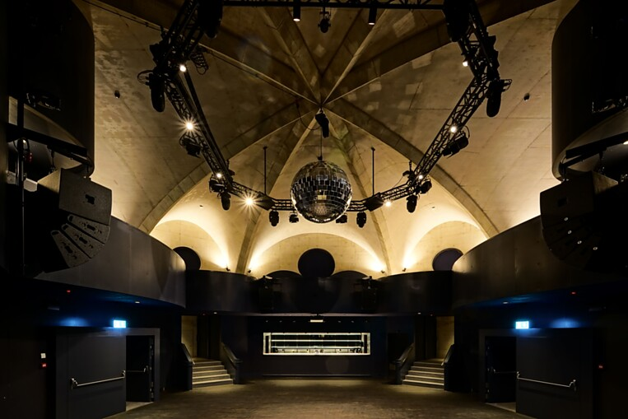 |  | 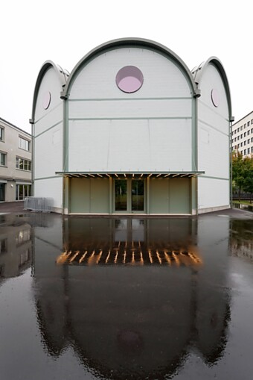
3. |  | 4.
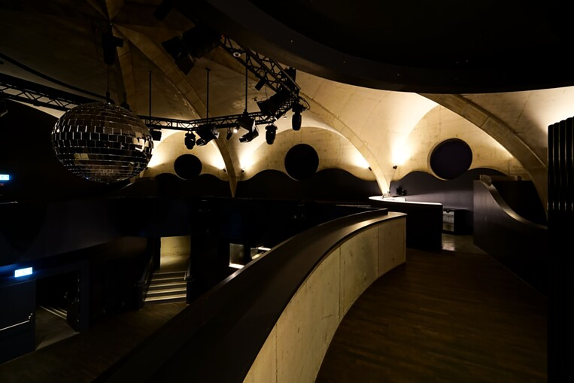 |  | 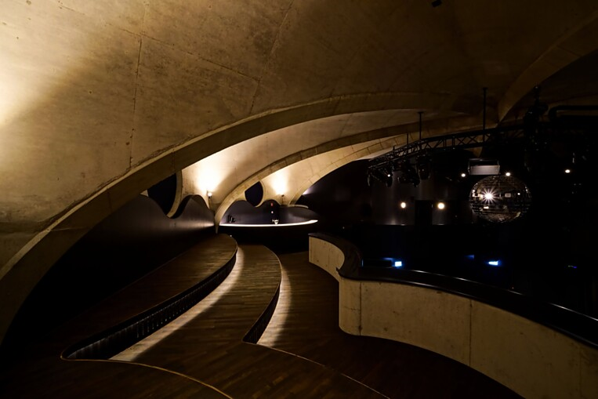

5 Nahezu unsichtbare Lichtquellen neben formal ausdrucksstarken Lichtakzenten zeigen sich entlang der Treppen wie auch im gesamten Gebäude. Foto: luxwerk
6 Punktuelle Akzente oder eine homogene Grundbeleuchtung erhellen die Räume situativ. Foto: luxwerk
7 Die wenigen Tageslichtquellen bilden Oculi, die das geometrische Formenspiel ergänzen. Das maßgeschneiderte Beleuchtungskonzept von luxwerk erstreckt sich in alle Bereiche des insgesamt 1300 Quadratmeter umfassenden Oktogons für die Neue Kuppel Basel. Foto: luxwerk
8 Einbauleuchten von luxwerk mit RGBW-LEDs erzeugen unterschiedliche Lichtfarben und dadurch eine atmosphärische Gestaltung bis in die Sanitärräume. Foto: luxwerk
5. |  | 6.
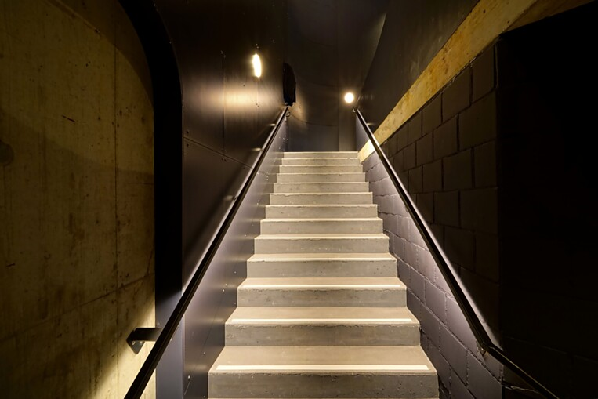 |  | 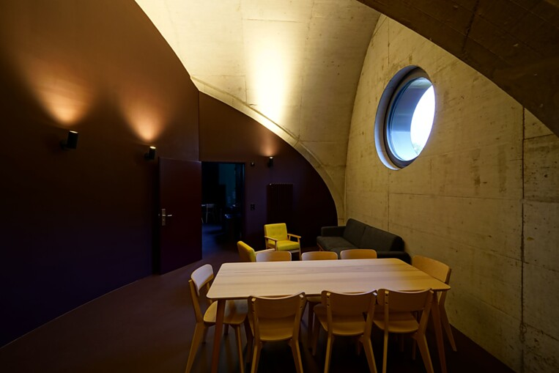
7. |  | 8.
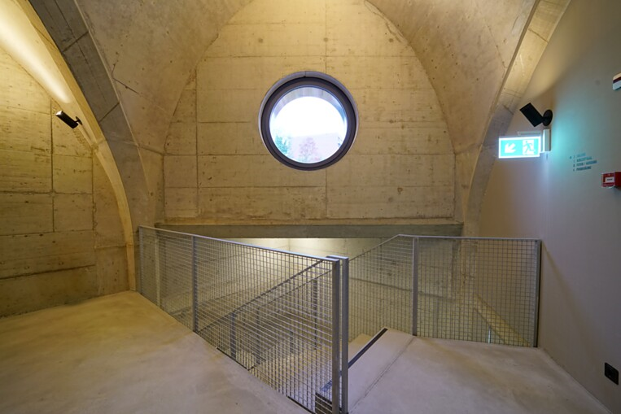 |  | 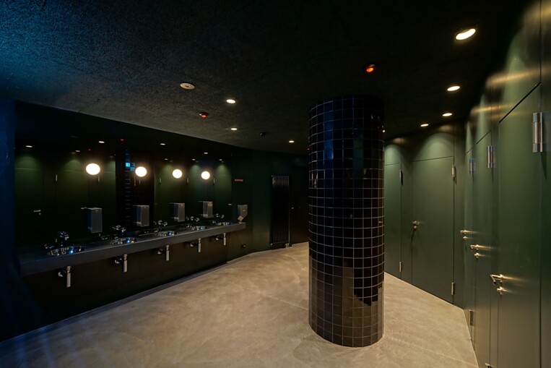

9 Einbauleuchten von luxwerk mit RGBW-LEDs erzeugen unterschiedliche Lichtfarben und dadurch eine atmosphärische Gestaltung bis in die Sanitärräume. Foto: luxwerk
9.
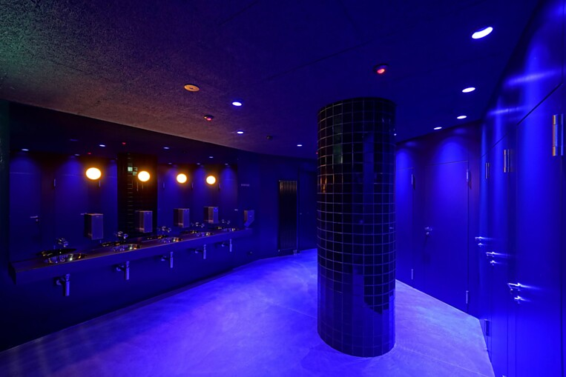

Über luxwerk – Manufaktur für Lichttechnik
„Innovatives Licht mit zeitlosem Design, gefertigt in höchster Qualität.“ Dafür steht luxwerk seit über 13 Jahren. Die Lichtmanufaktur mit Sitz in Süddeutschland, zwischen Kaiserstuhl und Schwarzwald, fertigt Leuchten auf höchstem technischem Niveau. luxwerk fängt da an, wo andere aufhören – bei den richtigen Herausforderungen, bei denen klassische Kataloglösungen an ihre Grenzen stoßen oder nicht mit der Architektur harmonieren. luxwerk entwickelt zusammen mit Architekten, Innenarchitekten und Planern individuelle Lösungen, die sich an das Projekt anpassen und fertigt diese ab Stückzahl 1. Besonderheit bei luxwerk sind Vollspektrum-LEDs oder sogenannte Sonnenlicht-LEDs, die luxwerk seit vielen Jahren und bei zig Projekten – etwa bei über 40 Waldorfschulen – einsetzt. Vollspektrum-LEDs von luxwerk bieten eine ähnliche perfekte Farbwiedergabe wie das Sonnenlicht.
„Professionelles Licht in einer perfekten Hülle – das ist unsere Passion.“ Wolfgang Glaser, Geschäftsführer und Mitgründer luxwerk.
luxwerk – designed, engineered and made in Germany
www.luxwerk-lichttechnik.com

QR-Code der Medieninformation


